МОСКОВСКИЙ ФИЗИКО ТЕХНИЧЕСКИЙ ИНСТИТУТ (НАЦИОНАЛЬНЫЙ ГОСУДАРСТВЕННЫЙ УНИВЕРСИТЕТ)

Получение графика зависимости V(t) при зарядке и разрядки конденсатора

Рожков Александр Б01-306

Долгопрудный, 2024
Содержание
1 Введение 3
2 Цели 3
3 Задачи 3
4 Теория 3
5 Термины и определения 4
6 Физическая система 4
7 Экспериментальная установка 4
8 Программа и методика измерений 5
9 Обработка данных 5
10 Результаты 6

Введение
Лабораторная работа, посвящённая процессу заряда и разряда конденсатора через резистор, является важным этапом изучения основ электричества и электроники. В данной работе проводится эксперимент, направленный на изучение временных характеристик процессов заряда и разряда конденсатора через резистор.

Цели
Изучить процесс заряда и разряда конденсатора через резистор, построить график зависимости U(t) напряжения конденсатора от времени.

Задачи
Собрать RC-цепь на основе «малинки», провести измерения с помощью скрипта, строящего график зависимости U(t), проанализировать и оформить график U(t).

Теория
Если обкладки заряженного конденсатора соединить проводом, то по проводу течет ток. Пусть J, Q, φ — мгновенные значения мгновенные значения тока, заряда положительной обкладки и разности потенциалов между обкладками. Считая ток в проводе положительным, когда он течет от положительной обкладки к отрицательной, можем написать
(1)
(2)
(3)
где С — ёмкость конденсатора, а R — сопротивление провода.
Исключая φ и J, получим
(4)
После интегрирования этого уравнения придём к соотношению
(5)
где - начальное значение заряда конденсатора, а τ — постоянная:
(6)
имеющая размерность времени. Она называется временем релаксации. Через время τ заряд убывает в e раз. Поэтому τ по порядку величины равно времени, в течение которого конденсатор разрядится. Закон изменения тока по времени:
(7)
где (8) - начальное значение тока, т. е. ток при t = 0.

Термины и определения
J — мгновенные значения мгновенные значения тока, [А]
Q — заряда положительной обкладки, [Кл]
φ — разность потенциалов между обкладками, [В]
С — ёмкость конденсатора, [Ф]
R — сопротивление провода, [Oм]
τ — время релаксации, [c]

Физическая система
Физическая система состоит из:
Конденсатора ёмкостью C, резистора сопротивлением R, источником тока с ЭДС ε

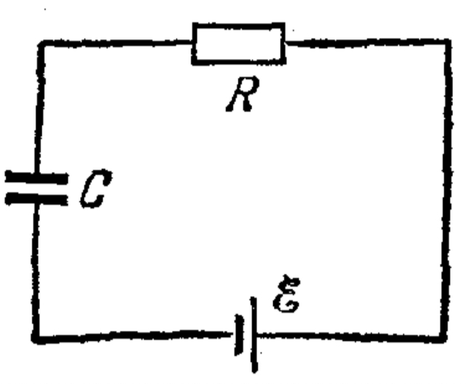
Рис 1.Схема RC-цепи

Экспериментальная установка
В данной работе в качестве источника тока использовалась малинка Raspberry Pi, а так же RC-цепь, спаянная на 6 занятии (см Занятие 6. Пайка)

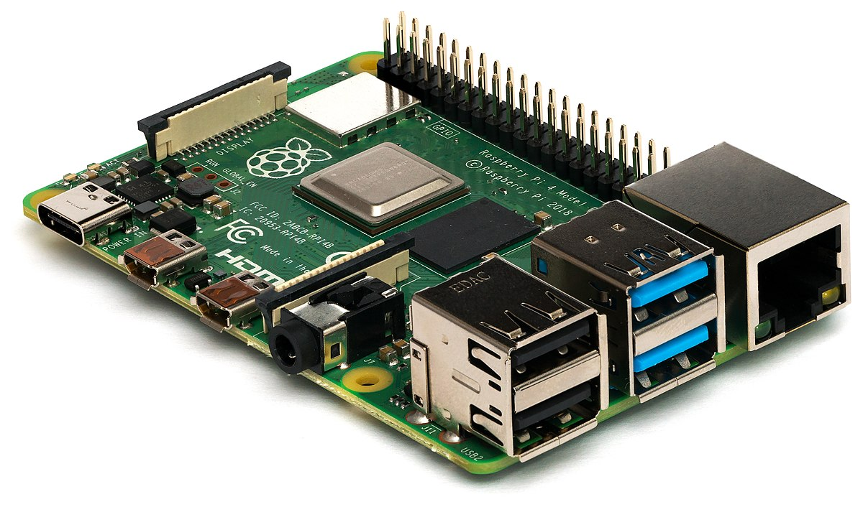  Рис 2. Raspberry Pi | 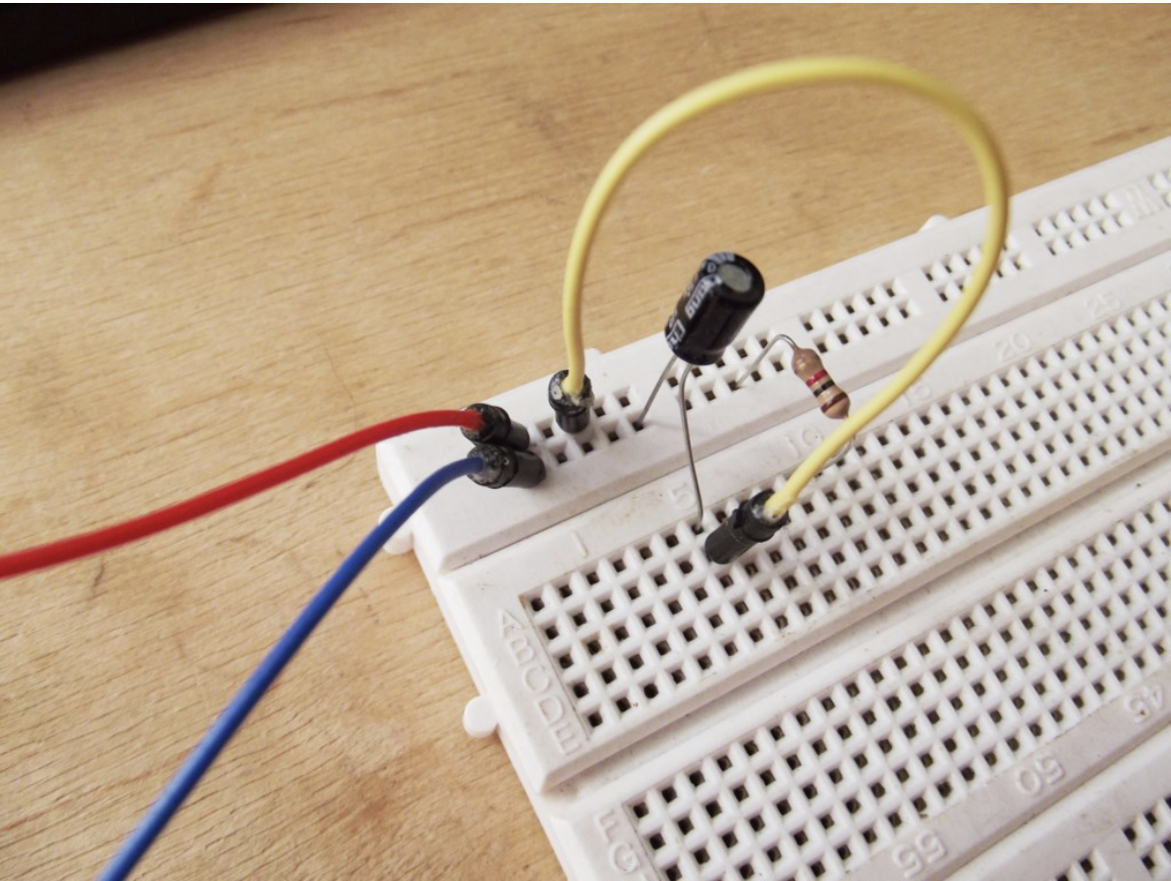  Рис 3. RC-цепь

Программа и методика измерений
Скрипт, написанный на языке python измеряет зависимость напряжения от времени t, После чего создаёт график зависимости.
(См. скрипты)

Обработка данных
По полученным значениям строится график зависимости U(t), отражающий значение напряжения на конденсаторе в каждый момент времени:
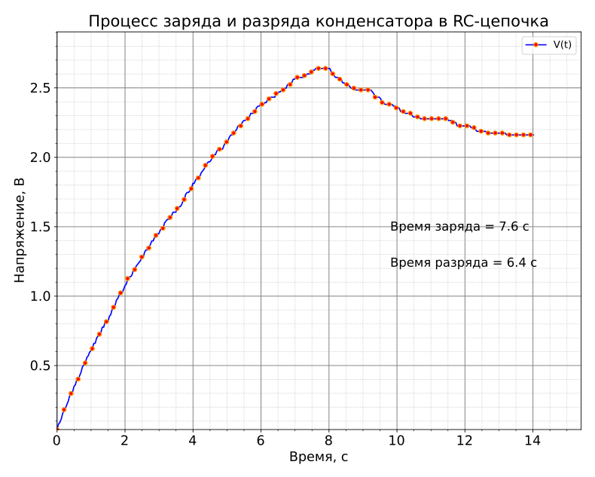
Рис 4. График зависимости U(t)

Результаты
Получена зависимость напряжения U от времени t, изображённая на графике 6 проверена формула (9), которая является следствием формулы (5) практические результаты совпали с теорией.

